線上會議活動登錄-出席專家學者選擇介面調整規劃

**資料同步處理方式：**

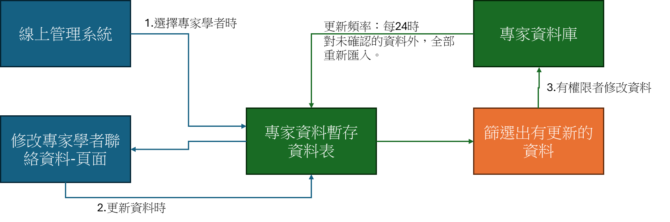

資料表名稱：z_DataMisBasicUser (待正祥建立Table後提供)

1.[sno] [nvarchar](50) NOT NULL, 序號(線上會議活動登錄)

2.[BasicName] [nvarchar](40) NOT NULL, 委員姓名

3.[PrivatePhone] [nvarchar](30) NULL, 手機

4.[OfficeEmail] [nvarchar](50) NULL, Email

5.[BDate] [datetime] NULL, 建檔日(由專家資料庫會出時填入，不更新)

6.[UDate] [datetime] NULL, 更新日(當線上會議登錄更新時，寫入更新時間)

7.[IsUpdate] [bit] NOT NULL, 是否異動(1有0無)

備註：專家資料資料新增或異動時，[IsUpdate] 設定1

**介面功能更新如後：**

更新頁面位置如下：

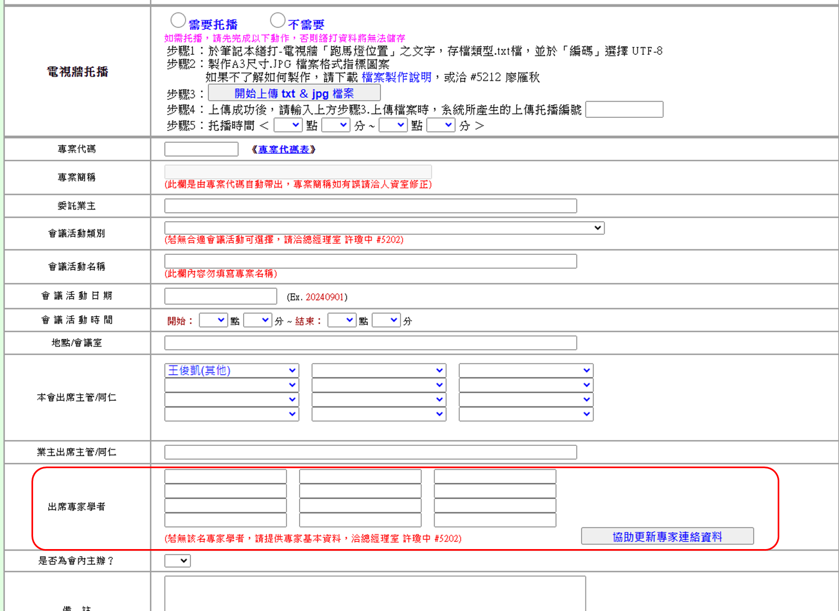

調整後的畫面：

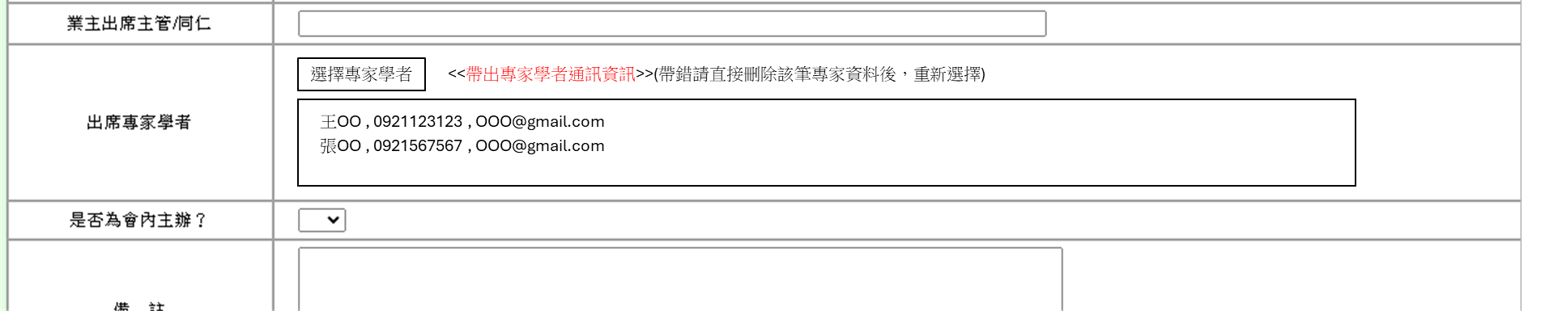

以上調整參考”公出申請系統”內的”公出地點”的帶入篩選邏輯。

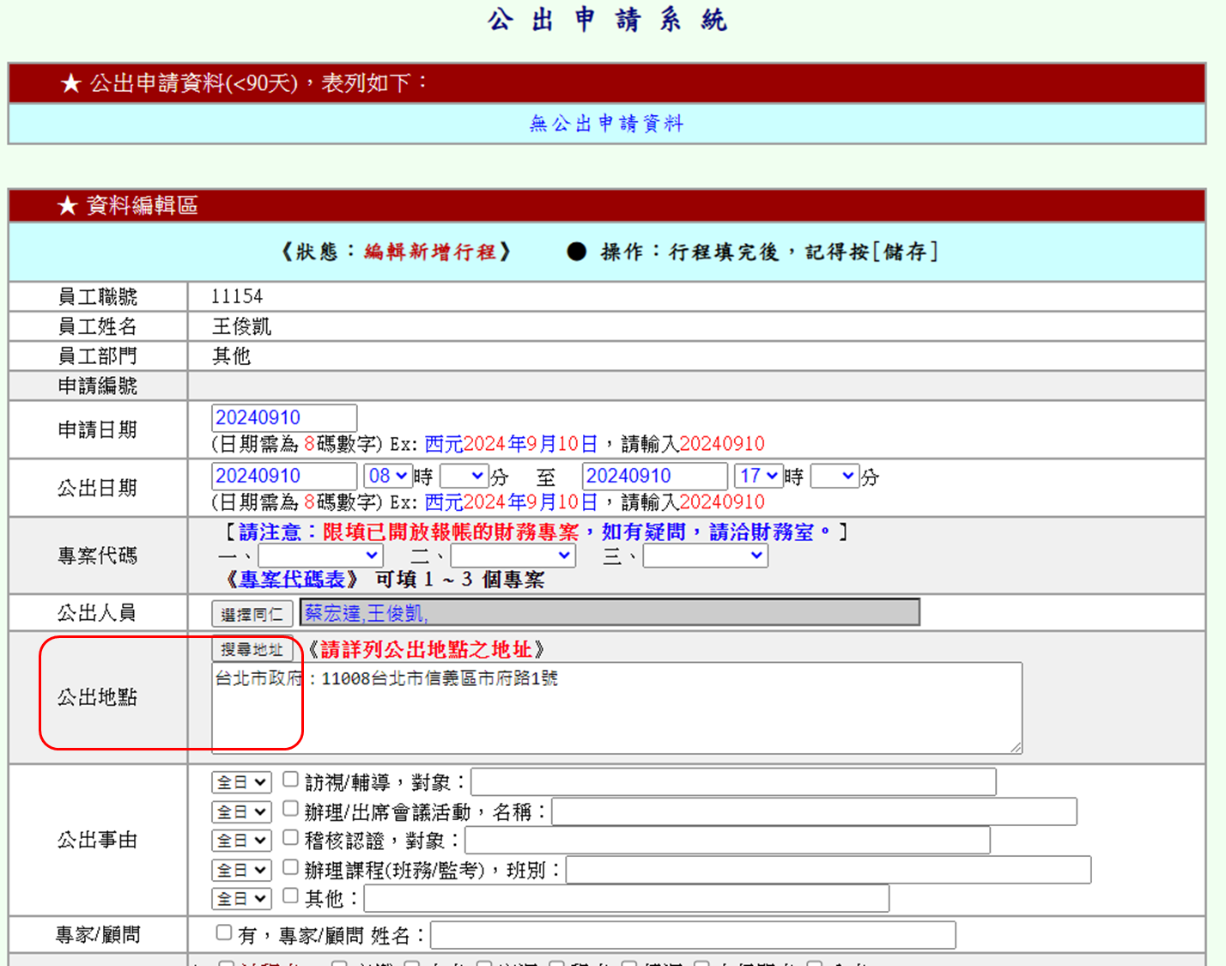

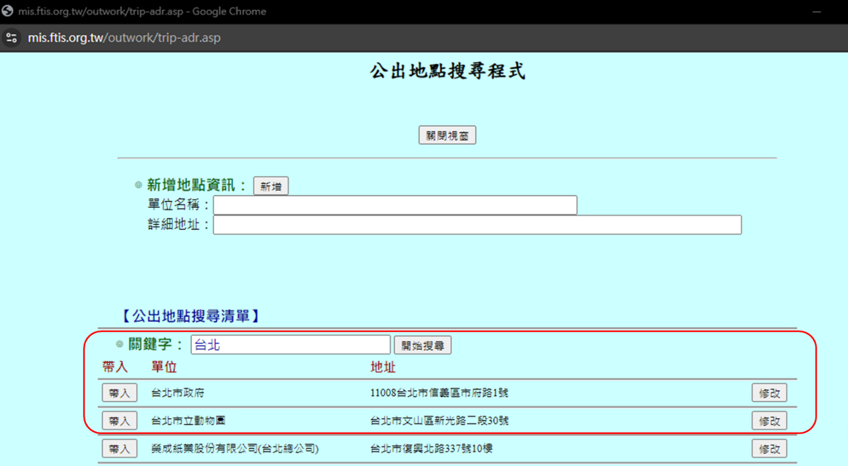

其中更新後的”出席專家學者”點選 選擇專家學者 按鈕，跳出視窗(與”公出地點搜尋”模式相同)，視窗內容如下：

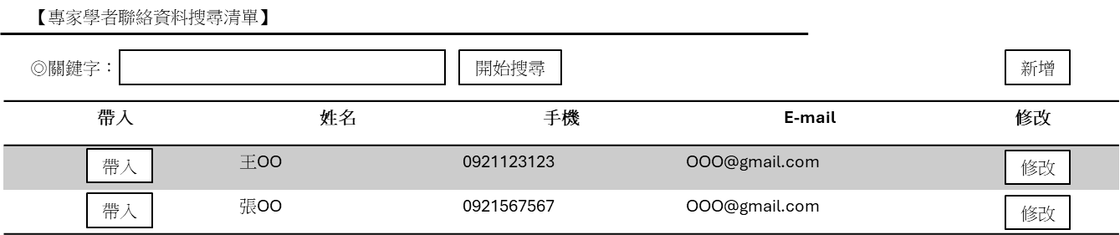

其中 帶入 按鈕，可將資料直接帶入到 “出席專家學者” 欄位。

而 修改 按鈕，可進行該筆資料修改，若查無專家資料，則點選 新增 按鈕，編輯畫面接如下：

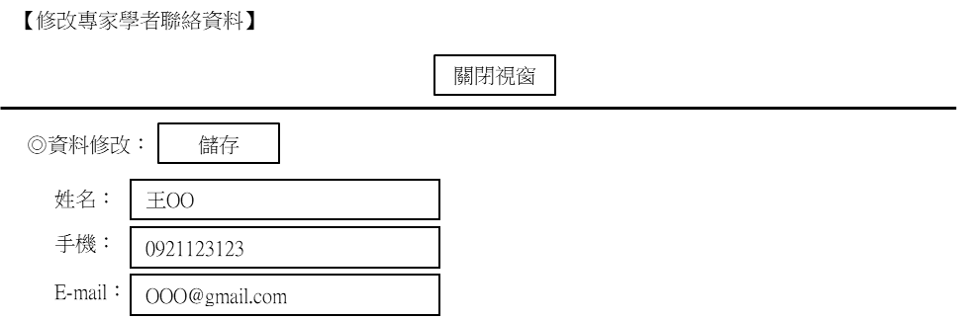

修改後按 儲存 可將資料修改後帶回原搜尋清單畫面，而後可以按 關閉視窗 進行關閉。